**LAPORAN**

**ALGORITMA DAN PEMOGRAMAN**

**MODUL 1 DAN 2**



**Nama : FAHRURAHMAN**

**Nim :24241041**

**PROGRAM STUDI TEKNOLOGI PENDIDIKAN**

**FAKULTAS SAINS,TEKNIK DAN TERAPAN(FSTT)**

**UNIVERSITAS PENDIDIKAN MANDALIKA**

**TAHUN 2024**

1. Menentukan bilangan apakah genap atau ganjil:

Bahasa Alami:

1. Masukan/tentukan bilangan
2. Periksa bilangan tersebut, jika bilangan di bagi 2 sama dengan 0
3. Jika iya, bilangan tersebut ganjil
4. Jika tidak, bilangan tersebut genap

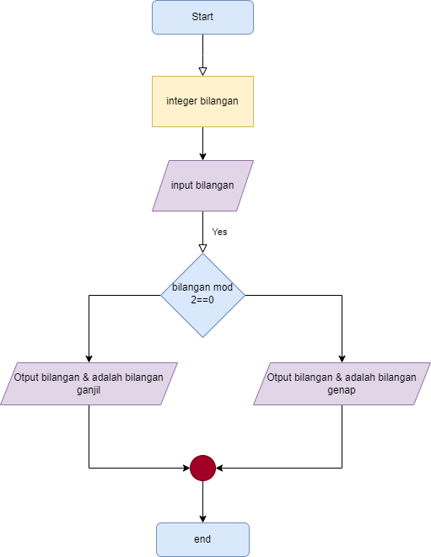**Flowchart**

2. Mana dengan jalur terpandek,jika ada dua rute yang dibandingkan

Bahasa alami

. masukan jarak untuk rute A

. masukan jarak untuk rute B

. Bandingkan apakah jarak rute A lebih pendek dari pada rute B

* Jika ya, maka rute A terpendek
* Jika tidak, lanjut ke tehap berikutnya

. Bandingkan apakah jarak rute B lebih pendek dari rute A

* jika ya, rute B adalah terpendek
* jika tidak ,kedua rute memiliki jarak yang sama

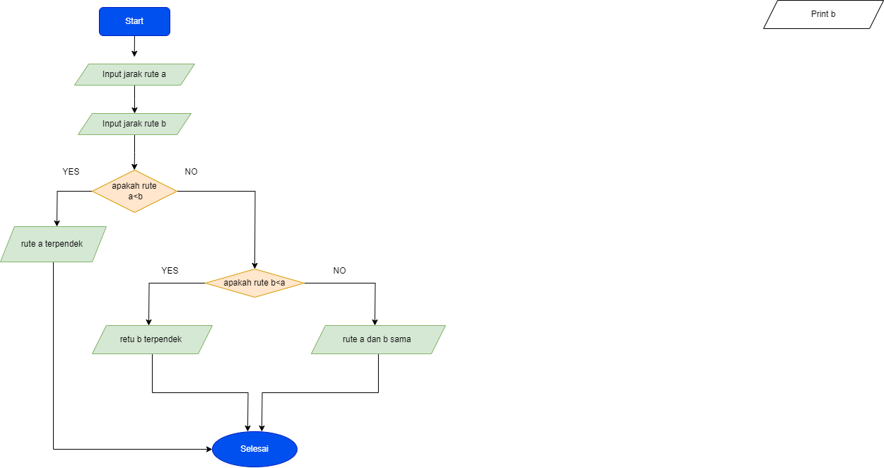

1. Mengurutkan 3 bilangan dari yang terkecil sampai yang terbesar

. Ambil 3 bilangan sebagai berikut

. Bandingkan bilangan pertama dengan bilangan kedua

Jika bilangan pertama lebih besar, tukar posisi dua bilangan

. Bandingkan bilangan kedua dengan bilangan ketiga

Jika bilangan kedua lebih besar, tukar posisi kedua bilangan

. Bandingkan bilangan pertama dengan bilangan kedua lagi

Jika bilangan pertama lebih besar, tukar posisi kedua bilangan

. Sekarang, ketiga bilangan sudah terurut dari yang terkecil sampai yang terbesar

